

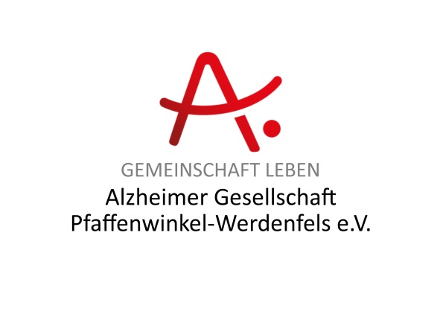

Pressemitteilung

## Engagiert für eine demenzfreundliche Gesellschaft

## Alzheimer Gesellschaft Pfaffenwinkel-Werdenfels e.V. wird die zweite Modellregion für die Initiative Demenz Partner

Berlin / Weilheim, 1. Dezember 2017. Die Alzheimer Gesellschaft Pfaffenwinkel-Werdenfels e.V. ist im Rahmen der bundesweiten Initiative Demenz Partner als zweite Modellregion ausgewählt worden. Sie soll die Region zwischen „Ammersee und Zugspitze“ in den kommenden Jahren demenzfreundlicher gestalten.

Im Fokus steht die Sensibilisierung und die Information von Menschen, die im Alltag Kontakt mit Menschen mit Demenz haben. Ob im Einzelhandel, in Supermärkten, im öffentlichen Nahverkehr, bei Friseuren, aber auch in Bürgerbüros oder Ämtern: Ziel ist, die Beschäftigten über Demenz­erkrankungen aufzuklären und die Selbstverständlichkeit im Umgang mit Menschen mit Demenz zu fördern.

„Wir werden an die Kontakte anknüpfen, die wir zuletzt als ländliche „Lokale Allianz für Menschen mit Demenz“ aufgebaut haben“, erläutert die 1. Vorsitzende Petra Stragies. „Die bereits ange­schlossenen kommunalen Gemeinden werden neu aktiviert, sie sollen z.B. die ehrenamtlichen Seniorenbeauftragten oder die Vereine in den noch zögerlichen Dörfern mitziehen und begeistern.“

Erste Termine gibt es bereits: Der Januar startet mit Vorträgen beim Kolpingwerk in Weilheim und im Rahmen eines Gesundheitstags in Hohenpeißenberg. Es folgen Schongauer Demenztage im März sowie eine Ausstellung zum Thema Demenz mit dem Landratsamt Weilheim-Schongau im April. Alle Aktivitäten stehen jetzt neu im Zusammenhang mit der Initiative „Demenz Partner“.

Hintergrund  
Die Initiative Demenz Partner wurde im September 2016 durch Unterstützung des Bundesgesund­heitsminister Hermann Gröhe und der Bundesfamilienministerin Manuela Schwesig ins Leben gerufen wurde. Die Initiative setzt sich unter dem Motto „Demenz braucht Dich“ dafür ein, Hemm­schwellen und Unsicherheiten im Umgang mit Menschen mit Demenz abzubauen. Bundesweit werden in 90-minütigen kostenlosen Basiskursen wichtiges Grundwissen und Erfahrungen für den alltäglichen Umgang mit Menschen mit Demenz vermittelt. Angeboten werden die Kurse von den Mitgliedsgesellschaften der Deutschen Alzheimer Gesellschaft, aber auch von Wohlfahrts­verbänden oder anderen sozialen Trägern.

Die Alzheimer Gesellschaft Pfaffenwinkel-Werdenfels e.V. bietet bereits seit 15 Jahren persönliche Beratungen an, koordiniert niedrigschwellige Angebote und organisiert jährlich diverse Veran­staltungen. Die regionale Gesellschaft ist zudem in ihren zwei Landkreisen gut vernetzt und arbeitet in vielen örtlichen Gremien mit.

### Kontakt

Alzheimer Gesellschaft Pfaffenwinkel-Werdenfels e.V.  
Petra Stragies, 1. Vorsitzende  
Schützenstr. 26 b, 82362 Weilheim   
Telefon: 08 81 – 9 27 60 91 oder 01 76 – 51 16 66 54  
E-Mail: [dialog@alzheimer-pfaffenwinkel.de](mailto:dialog@alzheimer-pfaffenwinkel.de)   
[www.alzheimer-pfaffenwinkel.de](http://www.alzheimer-pfaffenwinkel.de)

Deutsche Alzheimer Gesellschaft e.V. Selbsthilfe Demenz  
Initiative Demenz Partner  
Friedrichstr. 236, 10969 Berlin  
Telefon: 030 – 259 37 95 17  
E-Mail: [info@demenz-partner.de](mailto:info@demenz-partner.de)  
[www.demenz-partner.de](http://www.demenz-partner.de)   
[www.deutsche-alzheimer.de](http://www.deutsche-alzheimer.de)